Projektas LLTI saugyklų infrastruktūros ir techninės įrangos atnaujinimas, reikalingas lituanistinio paveldo išsaugojimui, tyrėjų darbo sąlygų gerinimui, informacinės visuomenės poreikių tenkinimui. Santrumpa: SVIRPLYS, projekto kodas VP2-1.1-ŠMM-06-V-01-003
Įgyvendinus projektą (2012–2015), atnaujinta LLTI archyvų ir saugyklų infrastruktūra: įrengta energiją taupanti šildymo sistema, suremontuota vėdinimo sistema, įrengtos vaizdo stebėjimo kameros, atliktas sienų remontas, langai apsaugoti nuo ultravioletinių spindulių ir įsilaužimo. Unikalių dokumentų saugojimui įsigytos specialios spintos. Pasiekta, kad LLTI saugyklos atitiktų tarptautinius archyvinės medžiagos saugojimo standartus.
Iš projekto lėšų įsigyta tautosakos rinkimo ekspedicijų įrangos, o taip pat ir rankraščių skaitmeninimui bei garso ir vaizdo įrašų skaitmeninimui reikalingos technikos: profesionalus knygų skaneris, dokumentų skaneris, negatyvų ir skaidrių skaneris, vaizdo magnetofonas ir kt. Įrengta skaitmeninimo laboratorija. Įsigytos dvi tarnybinės stotys, skirtos suskaitmenintos archyvinės medžiagos saugojimui, taip užtikrintos vartotojų galimybės virtualiai susipažinti su LLTI saugomais rankraštiniais rinkiniais ir kitomis kolekcijomis.
Sukurtos 3 naujos darbo vietos mokslinių tyrimų srityje, pagerintos mokslininkų ir kitų tyrėjų darbo sąlygos, įrengtas bevielis tinklas Eduroam. Projekto įgyvendinimas padėjo sukurti šiuolaikinėmis technologijomis aprūpintą aplinką darbo vietose, mokslinėje bibliotekoje, konferencijų salėje ir sudarė reikiamas sąlygas Nacionalinių mokslo programų ir kitų aukšto lygio mokslinių tyrimų vykdymui.

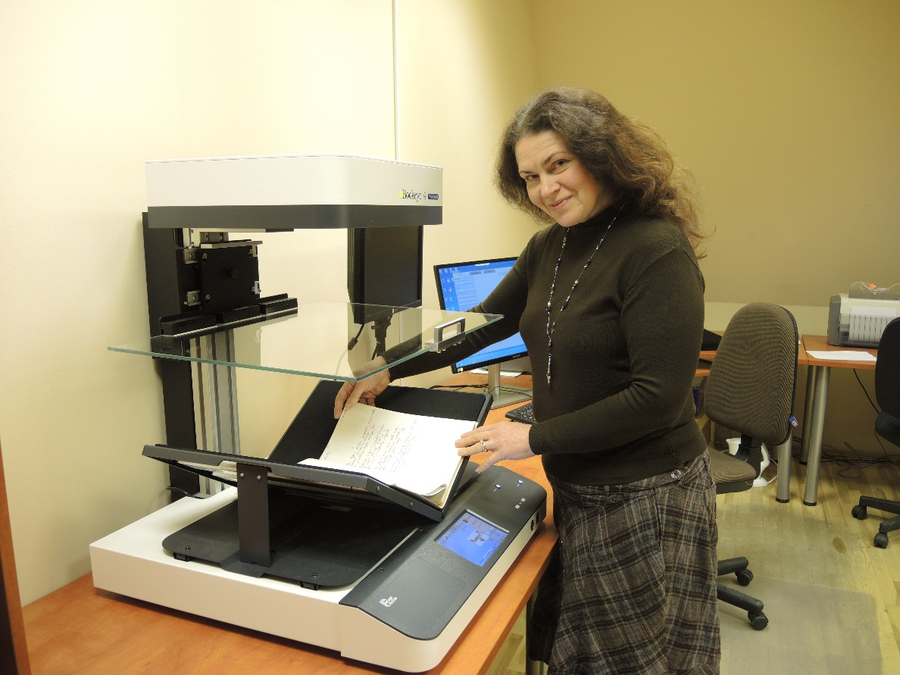

Jaunesnioji mokslo darbuotoja Eligija Garšvienė skaitmeninimo laboratorijoje.

